จากการสำรวจโดยการแจกแบบสอบถาม จำนวน 40 ชุด

แบบสอบถามพฤติกรรมการใชแอพพลิเคชั่นบนโทรศัพท์มือถือ

|  |  |  |  |  |  |
| --- | --- | --- | --- | --- | --- |
| ชาย | 3 | 0 | 4 | 3 | 10 |
| หญิง | 7 | 10 | 6 | 7 | 30 |
| รวม | 10 | 10 | 10 | 10 | 40 |

|  |  |  |  |  |  |  |
| --- | --- | --- | --- | --- | --- | --- |
| หลักสูตร | คณะพยาบาลศาสตร์ | คณะทันตแพทยศาสตร์ | คณะเทคนิคการแพทย์ | คณะสาธารณสุขศาสตร์ | คณะนิเทศศาสตร์ | คณะบริหารธุรกิจและรัฐประศาสนศาสตร์ |
| หลักสูตร | 17 | 0 | 0 | 5 | 6 | 12 |
| รวม | 17 | 0 | 0 | 5 | 6 | 12 |
|  |  |  |  |  |  |  |
| ตอนที่2 พฤติกรรมในการใช้งานแอพพลิเคชั่นบนโทรศัพท์มือถือ |  |  |  |  |  |  |
| การใช้งานแอพพลิเคชั่นบนโทรศัพท์มือถือ | เคยใช้แอพพลิเคชั่นบนโทรศัพท์มือถือ | ไม่เคยใช้แอพพลิเคชั่นบนโทรศัพท์มือถือ | รวม |  |  |  |
| การใช้งานแอพพลิเคชั่นบนโทรศัพท์มือถือ | 50 | 0 | 50 |  |  |  |
| รวม | 50 | 0 | 50 |  |  |  |
|  |  |  |  |  |  |  |
| ชั่วโมงการใช้งานแอพพลิเคชั่นบนโทรศัพท์มือถือ โดยเฉลี่ย 1 วัน | มากกว่า 5 ชั่วโมง | 3-5 ชั่วโมง | 1-3 ชั่วโมง | น้อยกว่า 1 ชั่วโมง | รวม |  |
| ชั่วโมงการใช้งานแอพพลิเคชั่นบนโทรศัพท์มือถือ โดยเฉลี่ย 1 วัน | 21 | 14 | 5 | 0 | 40 |  |
| รวม | 21 | 14 | 5 | 0 | 40 |  |
|  |  |  |  |  |  |  |
| ค่าใช้จ่ายโดยเฉลี่ยต่อเดือนในการใช้งานแอพพลิเคชั่นบนโทรศัพท์มือถือ โดยเฉลี่ยต่อเดือน | ต่ำกว่า 200 บาท | 200 – 500 บาท | 501 – 1,000 บาท | 1,000 บาทขึ้นไป | รวม |  |
| ค่าใช้จ่ายโดยเฉลี่ยต่อเดือนในการใช้งานแอพพลิเคชั่นบนโทรศัพท์มือถือ โดยเฉลี่ยต่อเดือน | 11 | 13 | 11 | 5 | 40 |  |
| รวม | 11 | 13 | 11 | 5 | 40 |  |
|  |  |  |  |  |  |  |
| ยี่ห้อโทรศัพท์มือถือที่ใช้งาน | Samsung | iPhone | OPPO | Vivo | Xiaomi | อื่นๆ |
| ยี่ห้อโทรศัพท์มือถือที่ใช้งาน | 4 | 24 | 6 | 4 | 0 | 2 |
| รวม | 4 | 24 | 6 | 4 | 0 | 2 |
|  |  |  |  |  |  |  |
| ระบบปฎิบัติการใช้งานแอพพลิเคชั่นบนโทรศัพท์มือถือ | Android OS | iOS (iPhone OS) | อื่นๆ | รวม |  |  |
| ระบบปฎิบัติการใช้งานแอพพลิเคชั่นบนโทรศัพท์มือถือ | 16 | 24 | 0 | 40 |  |  |
| รวม | 16 | 24 | 0 | 40 |  |  |
|  |  |  |  |  |  |  |
| ตอนที่3 ความต้องการในการใช้งานแอพพลิเคชั่นบนโทรศัพท์มือถือ |  |  |  |  |  |  |
| ความต้องการในการใช้งานแอพพลิเคชั่นบนโทรศัพท์มือถือ | การติดต่อสื่อสาร | บันเทิง | การศึกษา | การค้า | อื่นๆ | รวม |
| ความต้องการในการใช้งานแอพพลิเคชั่นบนโทรศัพท์มือถือ | 25 | 26 | 13 | 2 | 0 | 66 |
| รวม | 25 | 26 | 13 | 2 | 0 | 66 |
|  |  |  |  |  |  |  |
| ตอนที่4 ความพึงพอใจในการใช้งานแอพพลิเคชั่นบนโทรศัพท์มือถือ |  |  |  |  |  |  |
| ความพึงพอใจในการใช้งานแอพพลิเคชั่นบนโทรศัพท์มือถือ | มากที่สุด | มาก | ปานกลาง | น้อย | น้อยที่สุด |  |
| ความพึงพอใจในการใช้งานแอพพลิเคชั่นบนโทรศัพท์มือถือ | 101 | 144 | 58 | 8 | 1 | 312 |
| รวม | 101 | 144 | 58 | 8 | 1 | 312 |

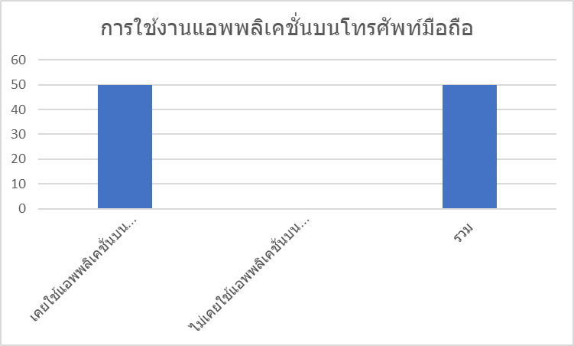

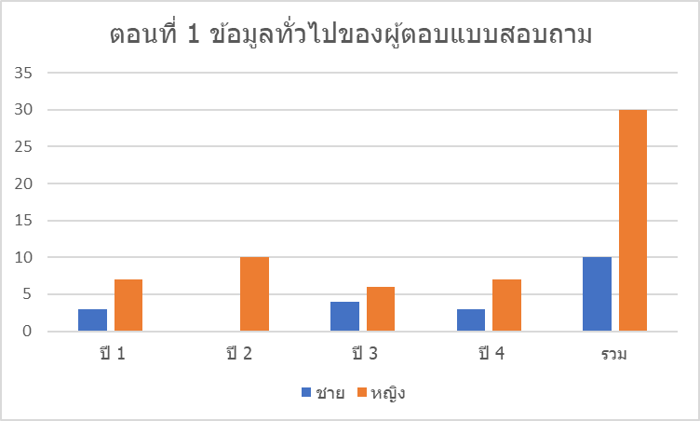

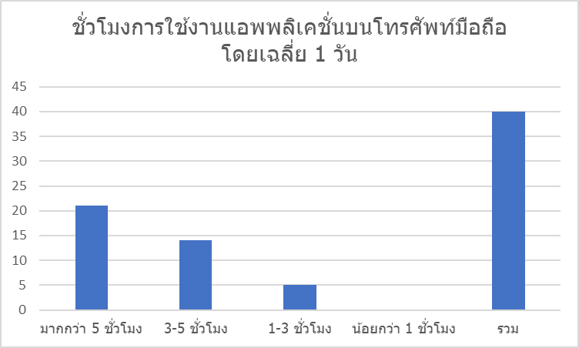

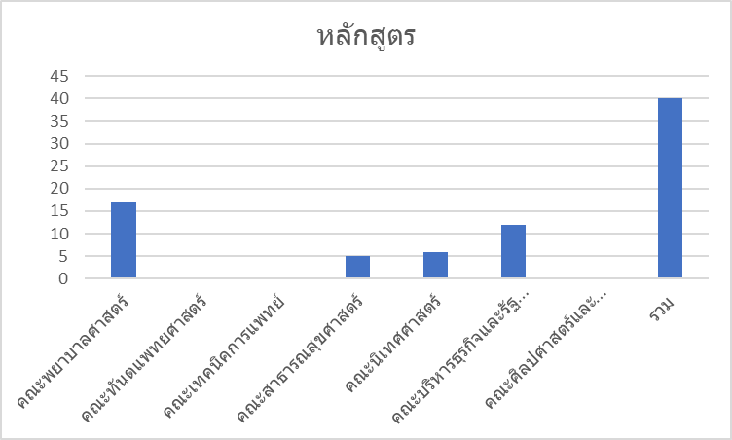

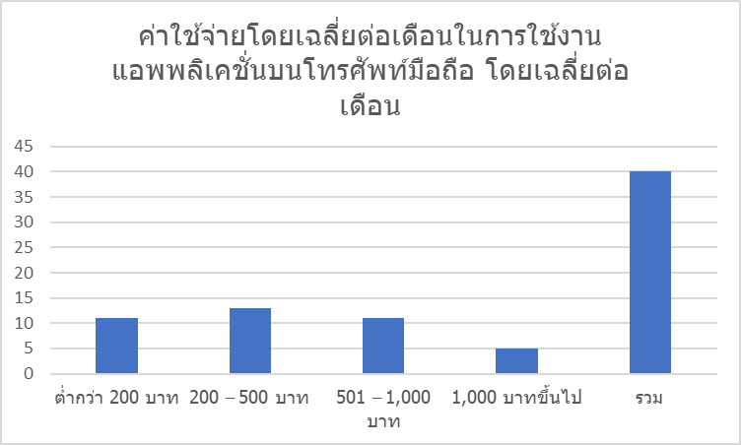

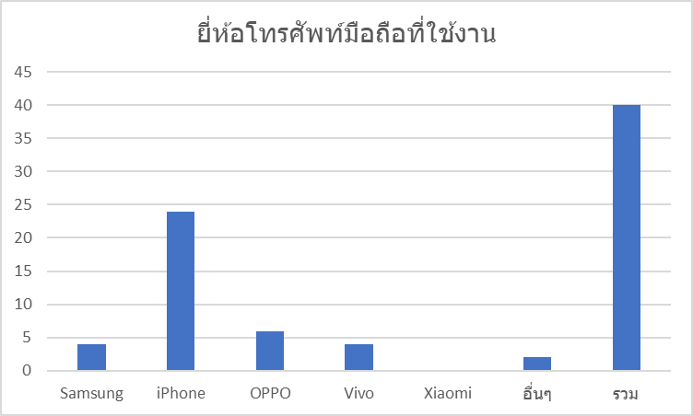

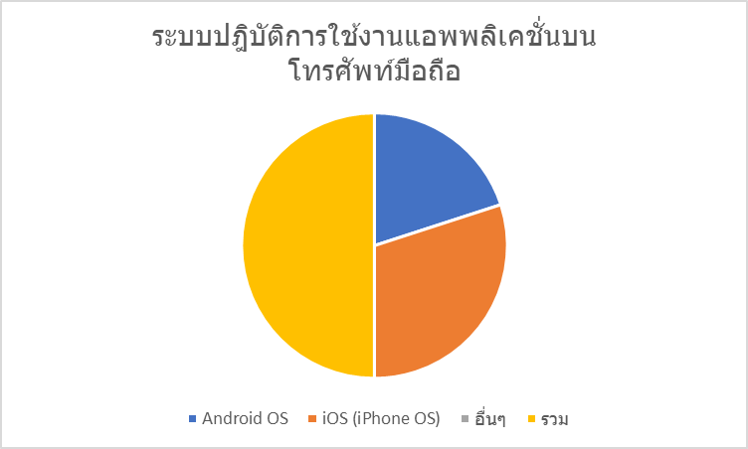

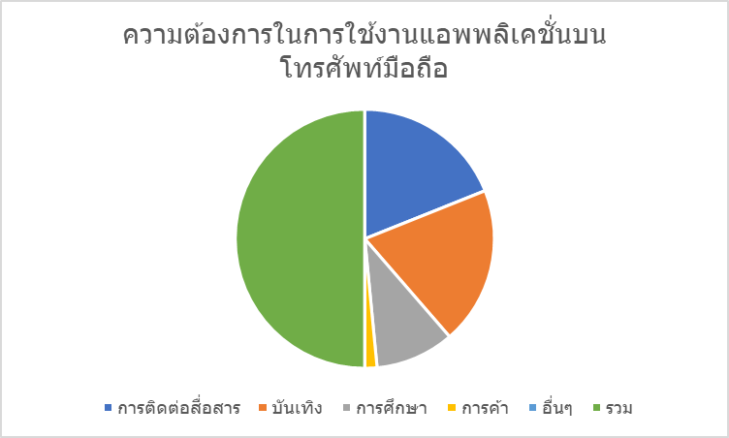

ภาพระหว่างเก็บข้อมูล

